第4讲 受力分析专题
教学目标：
- 回顾二力平衡的知识
- 掌握受力分析的基本方法
- 了解生活中物体处于平衡态时受力示意图
教学重点：
学会如何对物体进行受力分析
教学难点：
判断弹力和摩擦力是否存在，判断摩擦力的方向
教学过程：

【课程回顾】
- 二力平衡的四个条件：大小相等，方向相反，作用在同一个物体，作用在同一条直线上。
- 牛顿第一定律：一切物体在不受任何力时，将保持静止或匀速直线运动的状态。牛顿第一定律是实验加推理得出的。
- 惯性：物体保持原先运动状态不变的性质。惯性不是力，是物体的一种属性，惯性的大小只与质量有关。
【新课讲解】
- 受力分析的基本原则——按力的性质分析受力。——即重力，弹力，摩擦力。
- 根据平衡条件分析物体的受力。——当物体处于静止或匀速直线运动状态时，物体必然受力平衡，合外力为零。
- 用“假设法”分析受力。——假设有的力存在，那么这个力的施力物体是什么？或者看那物体受到这个力时是否还能继续保持平衡态。
【经典例题】
【经典例题】1、足球运动员把足球踢向空中(如图)。若不计空气阻力，则下列表示足球在空中飞行时的受力图中，正确的是(G表示重力，F表示脚对球的作用力) ( )
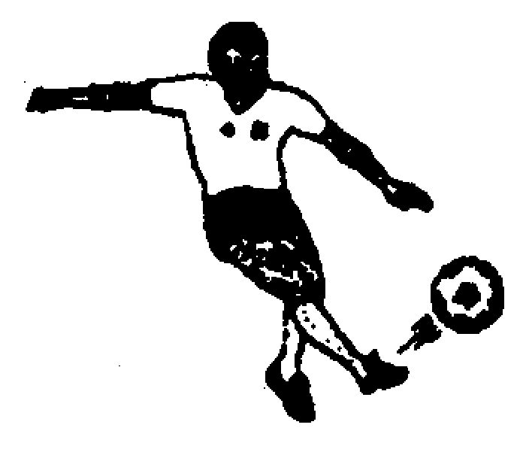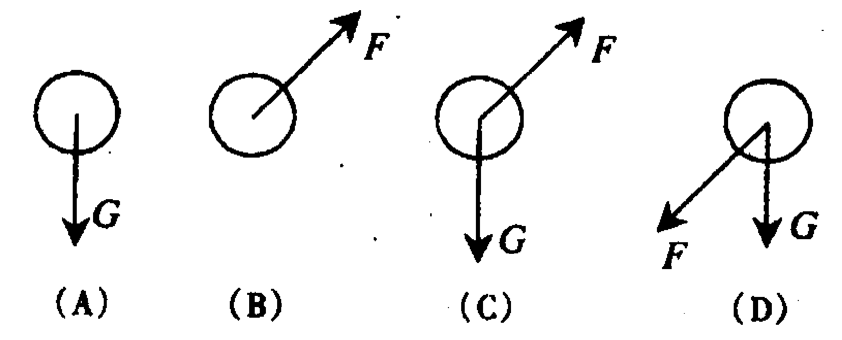
【经典例题】2、如图所示，用细线悬挂重为50N的物体静止在空中，试画出它受力的示意图。

【经典例题】3、如图所示，一个物体静止在斜面上，试画出它受力的示意图。

【经典例题】4、一辆汽车在公路上匀速行驶，试画出它受力的示意图。

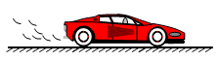

【经典例题】5、如图所示，物体甲受力压在墙壁上保持静止，物体乙受力向右匀速运动，试画出它们受力的示意图。

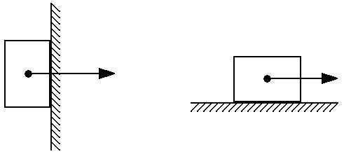
甲
乙
F_{甲}
F_{乙}
（甲）
（乙）
【经典例题】6、一辆小车匀速向右形式，突然减速，试画出它受力的示意图。

【经典例题】7、如图所示，斜面光滑，小球处于静止状态，试画出它受力的示意图。

【经典例题】8、如图所示，试画出小物块受力的示意图。

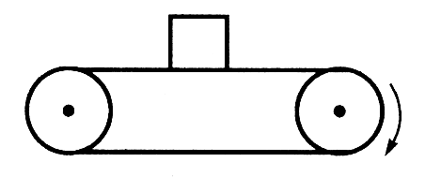
小物块刚放入皮带上 一起匀速运动 小物块减速运动

【经典例题】9、A，B叠放在一起，且AB之间、B与地面之间均粗糙，当受到F₁时，物体向右匀速运动，试画出它们受力的示意图。

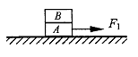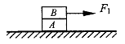

【当堂训练】
1、如图所示，斜面和平面都光滑，小球处于静止状态，试画出它受力的示意图。

2、如图所示，斜面光滑，小球处于静止状态，试画出它受力的示意图。

3、一人站在电梯上随电梯一起匀速上升，试画出它受力的示意图。
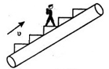
4、一小组同学使用了如图所示装置测滑动摩擦力；将A、B叠放、分别用弹簧测力计去拉，当甲中A被拉动时，弹簧测力计a示数为60N，b示数为110N，则A、B间的滑动摩擦力为 N;弹簧测力计a、b示数不相等的原因 或
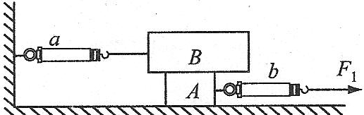
5、如图所示，是一辆静止在水平面上的小车，在其支架的杆上固定一个质量为m的小球，试画出它受力的示意图。
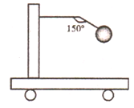
6、如图所示，一个小物块在斜面向上运动，试画出它受力的示意图。

7、氢气球下吊着一小重物为G在空气中做匀速直线运动，若不计空气阻力和风力影响，小物体恰好能沿着MN方向斜向上升，下图中气球和物重G在运动中所处的位置正确的是（ ）
气球
M
N
G
气球
M
N
G
气球
M
N
G
气球
M
N
G
A B C D
【课后作业】
1、如右图所示，用一水平推力F将物体m挤压在墙壁上处于静止状态，则物体m受到（ ）
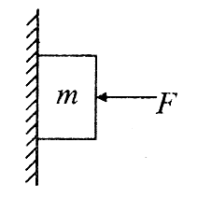
A.水平推力，墙壁对它的支持力
B.重力和摩擦力
C.重力、摩擦力、压力、支持力
D.重力、推力和支持力
2、滑块被固定在光滑斜面底端的压缩弹簧弹出。滑块离开弹簧后沿斜面向上运动的过程中，不考虑空气阻力，下图关于滑块的受力示意图正确的是（ ）
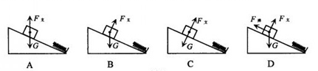
3、如图所示，用水平力推静止在水平地面上的大木箱，没有推动。这时，木箱受到的（ ）
A．推力小于摩擦力
B．推力和摩擦力大小一定相等
C．推力一定小于重力
D．推力和摩擦力方向相同
4、如图（甲）所示，物体甲重30N，被50N的水平压力F_{甲}压在竖直墙壁上保持静止．如图（乙）所示，物体乙重60N，在40N的水平拉力F_{乙}作用下，沿水平桌面匀速向右运动．则物体甲受到的摩擦力f_{甲}和物体乙受到的摩擦力f_{乙}分别是（ ）
甲
乙
F_{甲}
F_{乙}
（甲）
（乙）
A．f_{甲}=30N，f_{乙}=60N B．f_{甲}=30N，f_{乙}=40N
C．f_{甲}=50N，f_{乙}=60N D．f_{甲}=50N，f_{乙}=40N
5、如图l所示的装置处于静止，细绳和弹簧测力计的质量忽略不计，不考虑细绳与滑轮之间的摩擦，两端挂的重物各为10N，则弹簧测力计的示数为 N，小车受到的合力为 N。
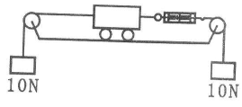
6、如图所示，一个物体用绳子悬挂在墙上，试画出它受力的示意图。

7、将一袋大米放在匀速向右运动的输送带上，开始米袋与输送带间有一段距离的相对滑动，然后米袋随输送带一起匀速运动．当输送带突然制动时，米袋会继续向前滑动一段距离后停下．（回答下列小题请选填以下合适的字母标号）
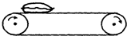
A．受到方向向右的摩擦力；B．受到方向向左的摩擦力；C．不受力
（1）米袋刚放上输送带的瞬间，米袋在水平方向上受力情况为 ；
（2）当米袋随输送带一起匀速运动时，米袋在水平方向上受力情况为 ；
（3）当将输送带突然制动时，米袋在水平方向上受力情况为 。
8、如图所示，向右行驶的货车车厢顶棚上吊着一个物体突然向左摆起，而在货箱地板上的大木箱并没有动，试着画出大木箱A所受力示意图。
